



《SSH框架开发技术》

题 目： 基于SSH框架的美妆购物网站

分 院： 数学与信息学院

班 级： 16计算机科学与技术本3

姓 名： 王宜家

学 号： 16219112208

完成日期： 2019年5月15日

温州大学瓯江学院教务部

二○一九年六月

**目录**

第1章 前言 1

第2章 需求分析 2

2.1 市场需求分析 2

2.2 功能需求分析 2

2.2.1 普通用户 2

2.2.2 管理员 3

2.3 性能需求分析 3

第3章 技术简介 4

3.1 Struts2 4

3.2 Spring 4

3.3 Hibernate 5

3.4 jQuery框架 6

3.5 Tomcat 6

第4章 技术实现 7

4.1 数据库设计 7

4.1.1 数据库表设计 7

4.1.2 数据库关系视图 8

4.2 后端搭建 9

4.2.1 引入jar包 9

4.2.2 配置spring.xml 9

4.2.3 编写hibernate.xml 10

4.2.4 配置struts.xml 10

4.2.5 配置web.xml 11

4.2.6 新建实体类 11

4.2.7 编写Action类 12

4.2.8 service层 13

4.2.9 dao层 13

4.2.10 util类 13

4.2.11 log4j.properties 13

4.3 前端设计 14

4.3.1 jsp建立 14

4.3.2 ajax - post() 方法 14

第5章 界面设计 16

5.1 首页 16

5.2 化妆教程 17

5.3 精品推荐 17

5.4 最新出品 18

5.5 优惠促销 18

5.6 用户注册 18

5.7 用户登录 19

5.8 商品详情 19

5.9 商品分类 19

5.10 搜索页面 20

5.11 购物车 20

5.12 我的订单 21

5.13 个人中心 21

5.14 管理员登录 22

5.15 管理后台首页 22

5.16 订单处理 22

5.17 顾客管理 23

5.18 用户管理 23

5.19 商品管理 24

5.20 类目管理 25

第6章 代码设计 26

6.1 util类加密用户密码 SafeUtil,java 26

6.2 Dao层 MakeupDao.java 26

6.3 Service层 MakeupService.java 28

第7章 总结 30

7.1 理解SSH 30

7.2 存在的不足 31

# 前言

随着全球信息化进程的不断发展和深入,企业网站原有的简单的企业宣传和信息发布功能已经远落后于现在时期对电子商务的功能需求。现在,网络信息化深入到人们生活的每一个角落,人们对于在网络上寻求信息和服务早以不是停留在简单的信息获取上,人们更多的是需要在网上实现便捷的、实际的,可交互式的网络操作服务功能

在这个21世纪,计算机技术高速发展的社会里,每个人为了追求高质量生活,注重自身形象,美容护肤是必须的,所以,化妆品产业计算机化、高科技化可以为新世纪消费者的生活提供更高效率、更高品质的服务,这是互利共嬴的。

网上购物是一种具有交互功能的商业信息系统。它向用户提供静态和动态两类信息资源。所谓静态信息是指那些比经常变动或更新的资源,如化妆品公司简介、管理规范和公司制度等等;动态信息是指随时变化的信息,如商品报价,会议安排和培训信息等。网上购物系统具有强大的交互功能,商家为用户提供商品,可使商家和用户方便的传递信息,完成电子贸易或EDI交易。这种全新的交易方式实现了公司间文档与资金的无纸化交换。

消费研究证明,在化妆品消费中,依旧存在着很大一部分忠诚于产品质量的女性消费者,她们是理性消费的代表,往往容易受到产品质量、价格及功效等因素的影响,在做购买决策的时候往往会深思熟虑,一般不会冲动的购买某产品或品牌,这一类消费者的品牌忠诚度较大,消费行为相对比较稳定。化妆品购物网站可以为化妆品消费者提供各种商品信息,消费者可以综合各商品的价格信息,选择性价比最高的商品进行消费。同时也可以为各化妆品企业提供产品乃至品牌形象方面宣传,使自己在长期的市场竞争中形成不败的地位，从而实现再其化妆品领域的先锋角色，成功地占领更多的市场。

本系统使用后端SSH框架技术（struts2.5 + spring4.3 + hibernate5.3）+前端jQuery框架技术实现，运行环境为eclipse+jdk8+tomcat8，数据库为MYSQL。

# 需求分析

在这个21世纪,计算机技术高速发展的社会里,每个人为了追求高质量生活,注重自身形象,美容护肤是必须的,所以,化妆品产业计算机化、高科技化可以为新世纪消费者的生活提供更高效率、更高品质的服务,这是互利共嬴的。

## 市场需求分析

2016 年中国最终消费支出对GDP 的贡献率为64.6%，消费环境得以进一步改善。纵观中国消费品市场，社会消费品零售总额分别在2012 年和2015 年突破20 万亿、30 万亿大关，而2016 年达到33.2 万亿元，中国消费市场在平稳中较快发展。

相比于其他发达国家或地区，2012-2015 年中国居民消费最终支出占GDP 的比重仍有不小的差距，中国消费市场的潜力尚有广大的发展潜力与增长预期。

2016 年，中国网购市场规模为4.7 万亿元，同比增长24.7%。预计2017-2019年，网购增速趋于相对减缓态势，增速不超过20%，网购市场趋于饱和。虽然2017 年以后，网购的增速可能会失去了先前的显著优势，但其在社会零售品消费总额中的份额不断提升，未来仍存在繁荣的发展前景预期。

## 功能需求分析

### 普通用户

**产品展示：**购物网站最为核心的部分是产品展示，无论什么类型的商城，其商品都需要通过产品展示这种方式向消费者展示商城以及商品的优势。

**产品推荐：**给用户提供特价、新品、推荐的商品，满足客户的购物需求以及增加对各种各样化妆产品的了解。

**购物车：**这个功能是记录商品的准下单状态，促使实现商场化的购物模式，还能根据购物车的记录提醒还没下单的用户，增加交易订单量。

**订单管理：**订单管理功能可以有条理地展示出用户的订单详情，更有效地使用户进行便捷的相关维权处理，便于查看商品交易订单的详情。

**个人信息：**提供个人信息修改功能，用户可修改地址、姓名、电话、密码等。能够更人性化的为用户提供帮助和得到更好的使用体验。

### 管理员

**商品管理功能：**商品列表，商品的编辑与删除，商品的状态管理，新增商品。

**类目管理功能：**修改类目名称，删除类目，添加类目。

**订单管理功能：**订单编号，下单时间，下单用户，商品数量，订单总价，订单状态，收货人姓名，收货人电话，收货地址。

**用户管理功能：**用户id，用户登录名，姓名，电话，地址，用户信息修改，添加用户。

## 性能需求分析

**数据精确度：**根据用户对本系统的要求，确定系统在响应时间、可靠性、安全等方面有较高的性能需求。

**时间特性：**当用户登录后，进行操作时，应在5s内及时进行反应，处理数据和传输数据应在5-6s内完成。

**安全性：**对于用户只有登录后才能提交订单。

**可维护性：**管理员定期对商品进行更新、增删改查。

**可移植性：**该系统适用于大部分电子商务管理。

# 技术简介

## Struts2

Struts2框架是一个用于开发Java EE网络应用程序的开放源代码网页应用程序架构。它利用并延伸了Java Servlet API，鼓励开发者采用MVC架构。Struts2以WebWork优秀的设计思想为核心，吸收了Struts框架的部分优点，提供了一个更加整洁的MVC设计模式实现的Web应用程序框架。

Struts2将应用分层，使产品结构清晰，能够减少代码的维护量，同时能够使开发人员分层实现，也就是说Java程序员可以只专注于业务逻辑的实现项目开源，使用及扩展方便，提供了强大的全局异常处理机制； Result方式的页面导航，通过 Result 标签很方便的实现重定向和页面跳转； 通过简单、集中的配置来调度业务类，使得配置和修改都非常容易； 提供简单、统一的表达式语言来访问所有可供访问的数据（OGNL）； 提供标准、强大的验证框架和国际化框架； 提供多种表现层的技术支持和页面标签，大大简化开发；拥有简单的插件，只需要放入响应的 jar 包，任何人都可以扩展 Struts2 框架；拥有智能的默认设置，不需要另外进行繁琐的设置。使用默认设置就可以完成大多数项目程序开发所需的功能。

## Spring

Spring是一个轻量级的控制反转(IoC)和面向切面(AOP)的容器框架。

轻量——从大小与开销两方面而言Spring都是轻量的。完整的Spring框架可以在一个大小只有1MB多的JAR文件里发布。并且Spring所需的处理开销也是微不足道的。此外，Spring是非侵入式的：典型地，Spring应用中的对象不依赖于Spring的特定类。

控制反转——Spring通过一种称作控制反转（IoC）的技术促进了松耦合。当应用了IoC，一个对象依赖的其它对象会通过被动的方式传递进来，而不是这个对象自己创建或者查找依赖对象。你可以认为IoC与JNDI相反——不是对象从容器中查找依赖，而是容器在对象初始化时不等对象请求就主动将依赖传递给它。

面向切面——Spring提供了面向切面编程的丰富支持，允许通过分离应用的业务逻辑与系统级服务（例如审计（auditing）和事务（transaction）管理）进行内聚性的开发。应用对象只实现它们应该做的——完成业务逻辑——仅此而已。它们并不负责（甚至是意识）其它的系统级关注点，例如日志或事务支持。

容器——Spring包含并管理应用对象的配置和生命周期，在这个意义上它是一种容器，你可以配置你的每个bean如何被创建——基于一个可配置原型（prototype），你的bean可以创建一个单独的实例或者每次需要时都生成一个新的实例——以及它们是如何相互关联的。然而，Spring不应该被混同于传统的重量级的EJB容器，它们经常是庞大与笨重的，难以使用。

框架——Spring可以将简单的组件配置、组合成为复杂的应用。在Spring中，应用对象被声明式地组合，典型地是在一个XML文件里。Spring也提供了很多基础功能（事务管理、持久化框架集成等等），将应用逻辑的开发留给了你。

所有Spring的这些特征使你能够编写更干净、更可管理、并且更易于测试的代码。它们也为Spring中的各种模块提供了基础支持。

## Hibernate

Hibernate是一个操作数据库的框架，实现了对JDBC的封装；

Hibernate是一个ORM（对象关系映射）框架，我们在写程序时 ，用的时面向对象的方法，但是在关系型数据库里，存的是一条条的数据，为了用纯面向对象的思想解决问题，所有需要将程序中的对象和数据库的记录建立起映射关系，ORM就是这样的技术，而Hibernate就是这样一个框架，以操作对象的方式操作数据库。

Hibernate简化了代码的编写，原生态的JDBC需要很对代码来实现操作数据库，在这里用Hibernate只需要很少的代码就可以实现。

使用Hibernate的基本流程是：配置实现类与数据库表的映射关系，产生sessionFactory，打开session通道拿到session对象，开启事务，完成操作，关闭session。

Hibernate屏蔽了数据库的差异，增强了对数据库的可移植性。

使用Hibernate时，先要配置hibernate.cfg.xml文件，其中配置数据库连接信息和方言等，还要为每个实体配置相应的hbm.xml文件（Hibernate的映射文件），当然，也可以采用注解编程实现映射关系，hibernate.cfg.xml文件中需要登记每个hbm.xml文件

## jQuery框架

jQuery是一个快速、简洁的JavaScript框架，是继Prototype之后又一个优秀的JavaScript代码库（或JavaScript框架）。jQuery设计的宗旨是“write Less，Do More”，即倡导写更少的代码，做更多的事情。它封装JavaScript常用的功能代码，提供一种简便的JavaScript设计模式，优化HTML文档操作、事件处理、动画设计和Ajax交互。

jQuery的核心特性可以总结为：具有独特的链式语法和短小清晰的多功能接口；具有高效灵活的css选择器，并且可对CSS选择器进行扩展；拥有便捷的插件扩展机制和丰富的插件。jQuery兼容各种主流浏览器，如IE 6.0+、FF 1.5+、Safari 2.0+、Opera 9.0+等。

## Tomcat

Tomcat 服务器是一个免费的开放源代码的Web 应用服务器，属于轻量级应用服务器。对于一个初学者来说，可以这样认为，当在一台机器上配置好Apache 服务器，可利用它响应HTML（标准通用标记语言下的一个应用）页面的访问请求。实际上Tomcat是Apache 服务器的扩展，但运行时它是独立运行的，所以当你运行tomcat 时，它实际上作为一个与Apache 独立的进程单独运行的。

诀窍是，当配置正确时，Apache 为HTML页面服务，而Tomcat 实际上运行JSP 页面和Servlet。另外，Tomcat和IIS等Web服务器一样，具有处理HTML页面的功能，另外它还是一个Servlet和JSP容器，独立的Servlet容器是Tomcat的默认模式。不过，Tomcat处理静态HTML的能力不如Apache服务器。

# 技术实现

## 数据库设计

### 数据库表设计

**类目表: category**

|  |  |  |  |
| --- | --- | --- | --- |
| **列名** | **类型** | **说明** | **备注** |
| id | int | id | 主键 |
| name | varchar | 名称 |  |

**商品表：makeup**

|  |  |  |  |
| --- | --- | --- | --- |
| **列名** | **类型** | **说明** | **备注** |
| id | int | id | 主键 |
| name | varchar | 名称 |  |
| cover | varchar | 图片 |  |
| price | floatprice | 价格 |  |
| intro | varchar | 介绍 |  |
| press | varchar | 品牌 |  |
| pubdate | date | 出品期 |  |
| special | bit | 是否特卖 |  |
| news | bit | 是否最新 |  |
| sale | bit | 是否促销 |  |
| category_id | bit | 类目Id | 外键 |

**订单表: indent**

|  |  |  |  |
| --- | --- | --- | --- |
| **列名** | **类型** | **说明** | **备注** |
| id | int | id | 主键 |
| total | float | 总价 |  |
| amount | float | 商品总数 |  |
| status | tinyint | 状态 | (1未处理/2已处理) |
| name | varchar | 收货人姓名 |  |
| phone | varchar | 收货人电话 |  |
| address | varchar | 收货地址 |  |
| systime | timestamp | 下单时间 |  |
| user_id | int | 下单用户 | 外键 |

**订单项表: items**

|  |  |  |  |
| --- | --- | --- | --- |
| **列名** | **类型** | **说明** | **备注** |
| id | int | id | 主键 |
| price | float | 购买时价格 |  |
| amount | int | 数量 |  |
| makeup_id | int | 商品id | 外键 |
| indent_id | int | 订单id | 外键 |

**用户表: users**

|  |  |  |  |
| --- | --- | --- | --- |
| **列名** | **类型** | **说明** | **备注** |
| id | int | id | 主键 |
| username | varchar | 用户名 |  |
| password | varchar | 密码 |  |

**管理员表: admin**

|  |  |  |  |
| --- | --- | --- | --- |
| **列名** | **类型** | **说明** | **备注** |
| id | int | id | 主键 |
| username | varchar | 用户名 |  |
| password | varchar | 密码 |  |

### 数据库关系视图

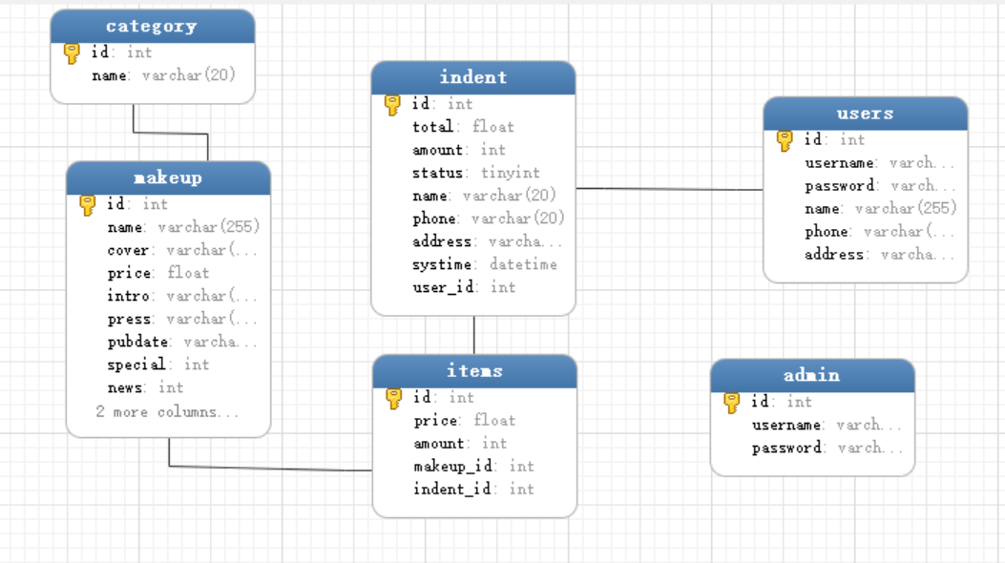

## 后端搭建

### 引入jar包

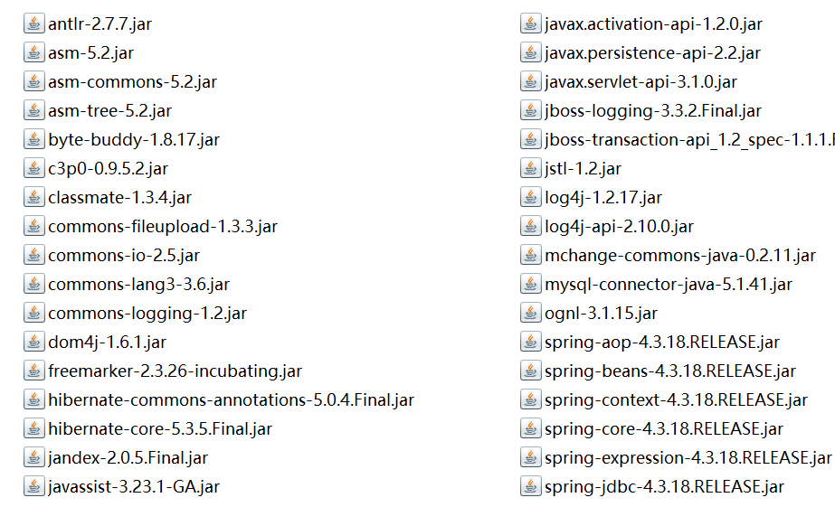

### 配置spring.xml

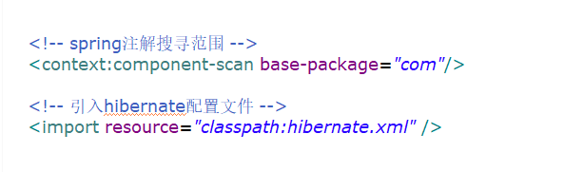

我把配置作用对象写在hibernate.xml文件中，再在spring.xml文件中import

### 编写hibernate.xml

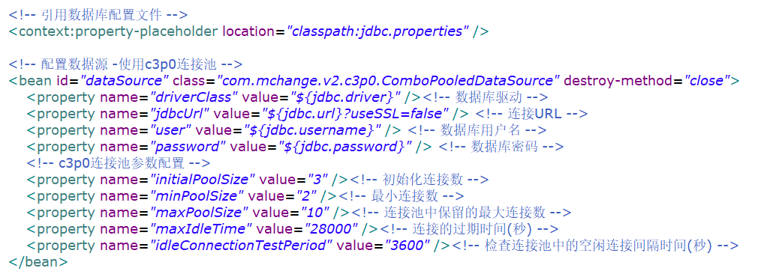

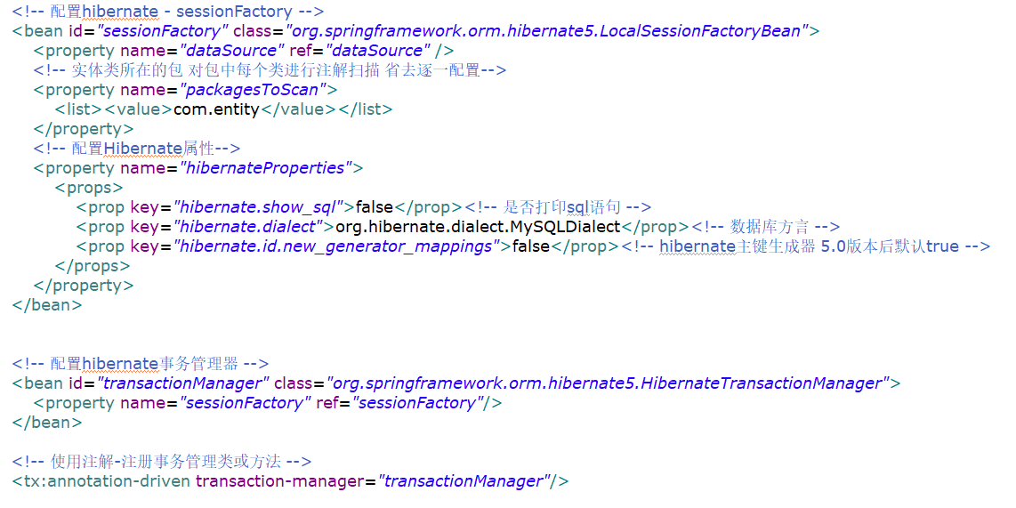

上面设置数据源时使用了外部参数配置文件：jdbc.properties

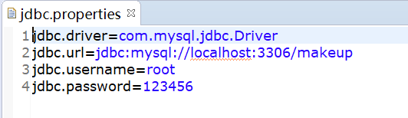

### 配置struts.xml

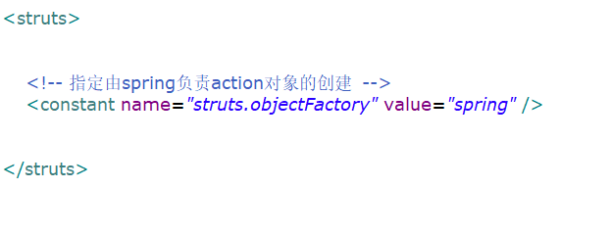

在struts.xml中指定由spring负责action对象的创建

### 配置web.xml

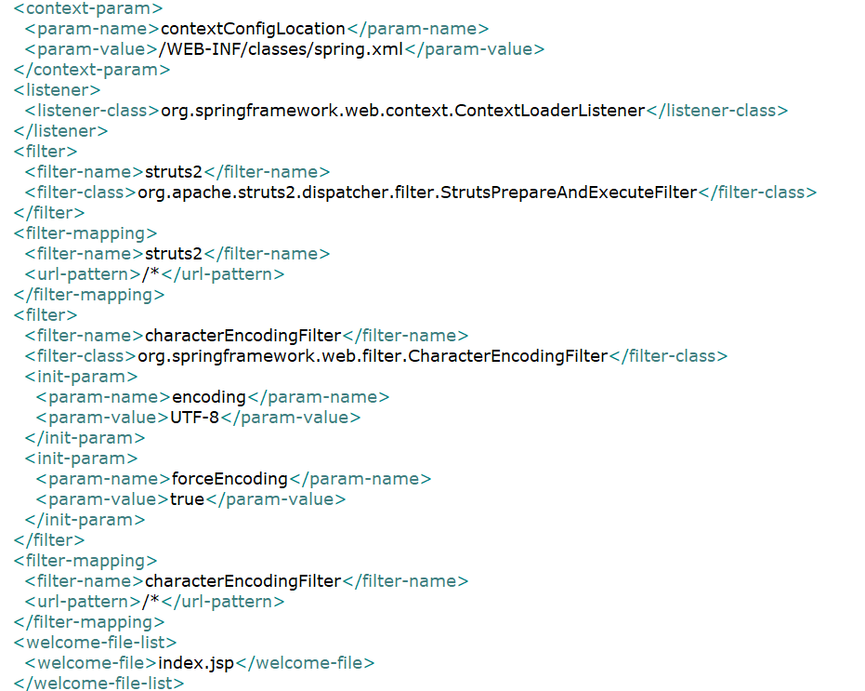

### 新建实体类

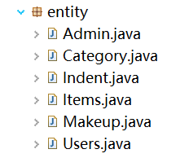

Admin.java

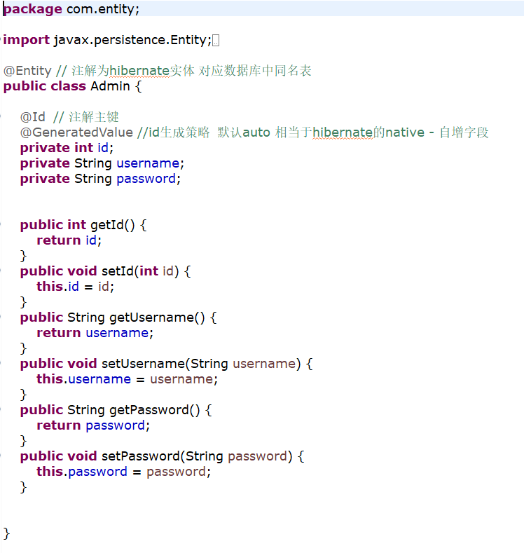

### 编写Action类

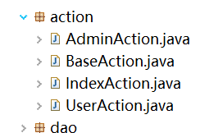

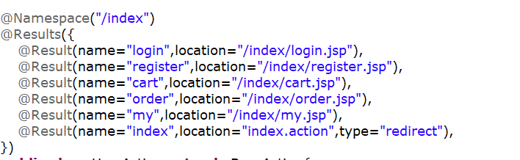

### service层

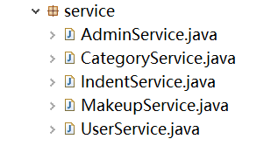

### dao层

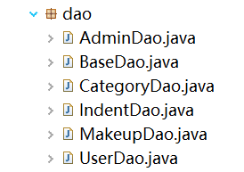

### util类

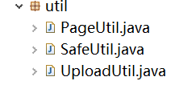

### log4j.properties

为了方便在控制台看见后台操作的结果，能够输出后台执行情况，再加一个文件log4j.properties

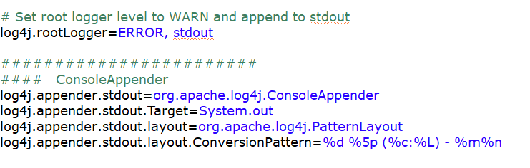

## 前端设计

### jsp建立

考虑到有普通用户使用的网站前台，和管理员使用的管理后台，所以把jsp文件分为两个文件夹。

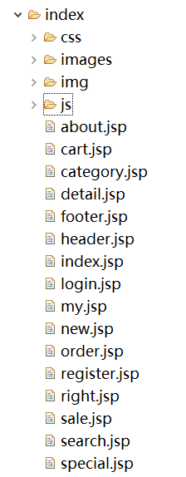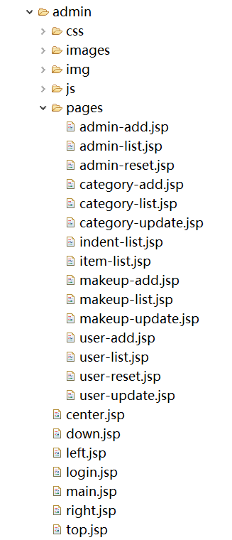

### ajax - post() 方法

运用$.post() 方法通过 HTTP POST 请求向服务器提交数据，实现购物车商品增加减少删除的表单提交。

为了弹出框有更好的体现，我还用了web弹层组件layer，使用layer能够减少代码和美化前端。它可以让页面拥有更丰富与便捷的操作体验，而我需在调用时简单地配置相关参数，即可轻松实现。

makeup.js

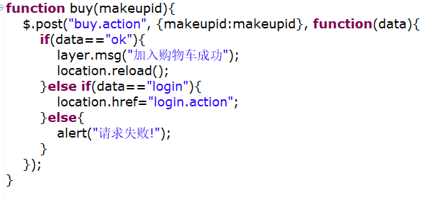

cart.js

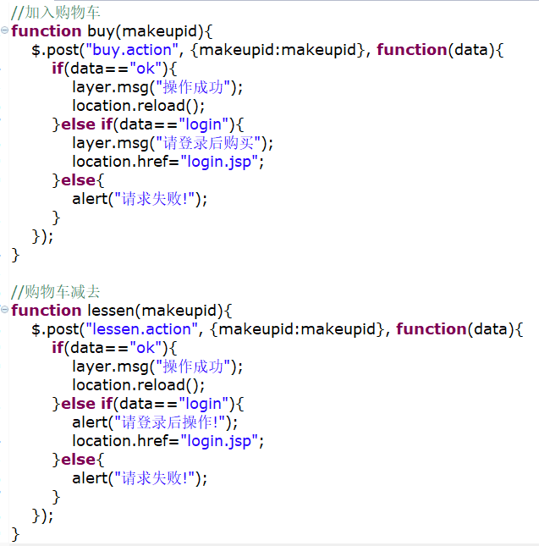

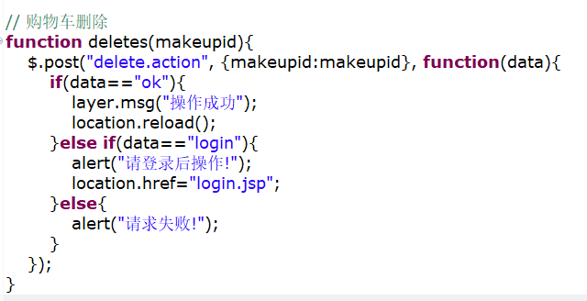

# 界面设计

## 首页

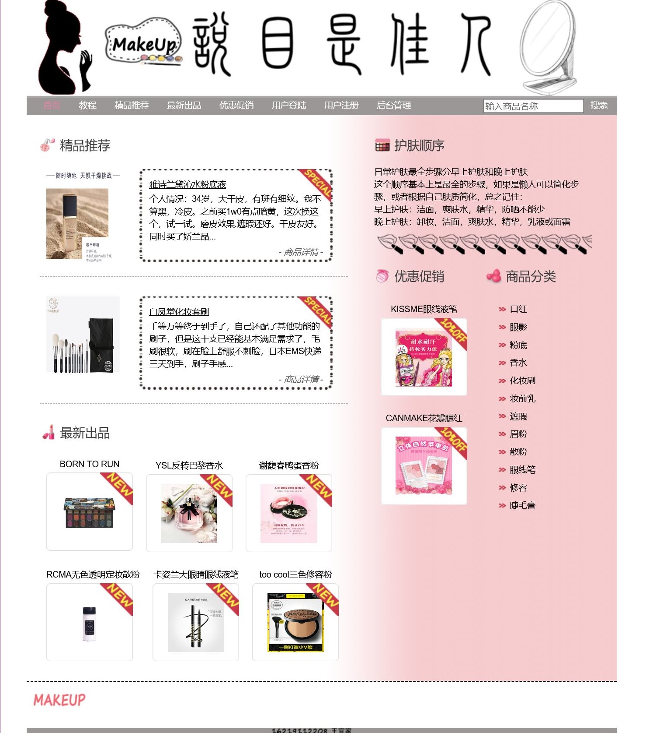

## 化妆教程

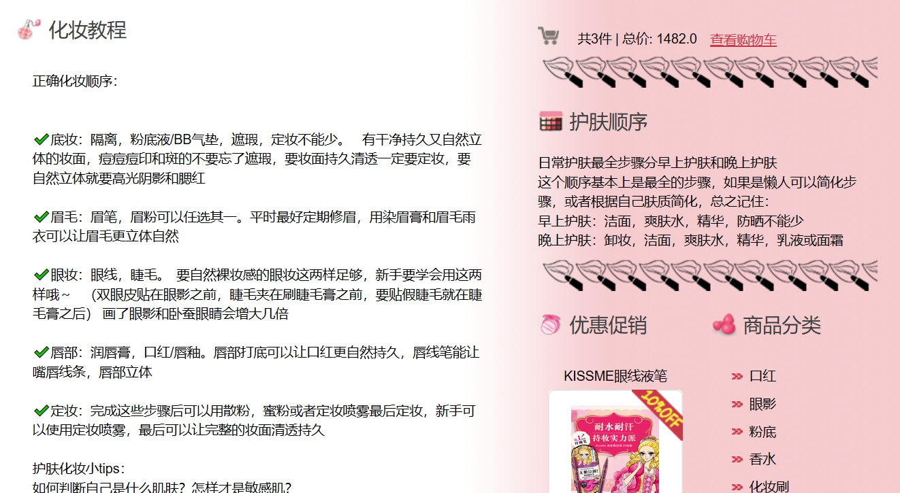

## 精品推荐

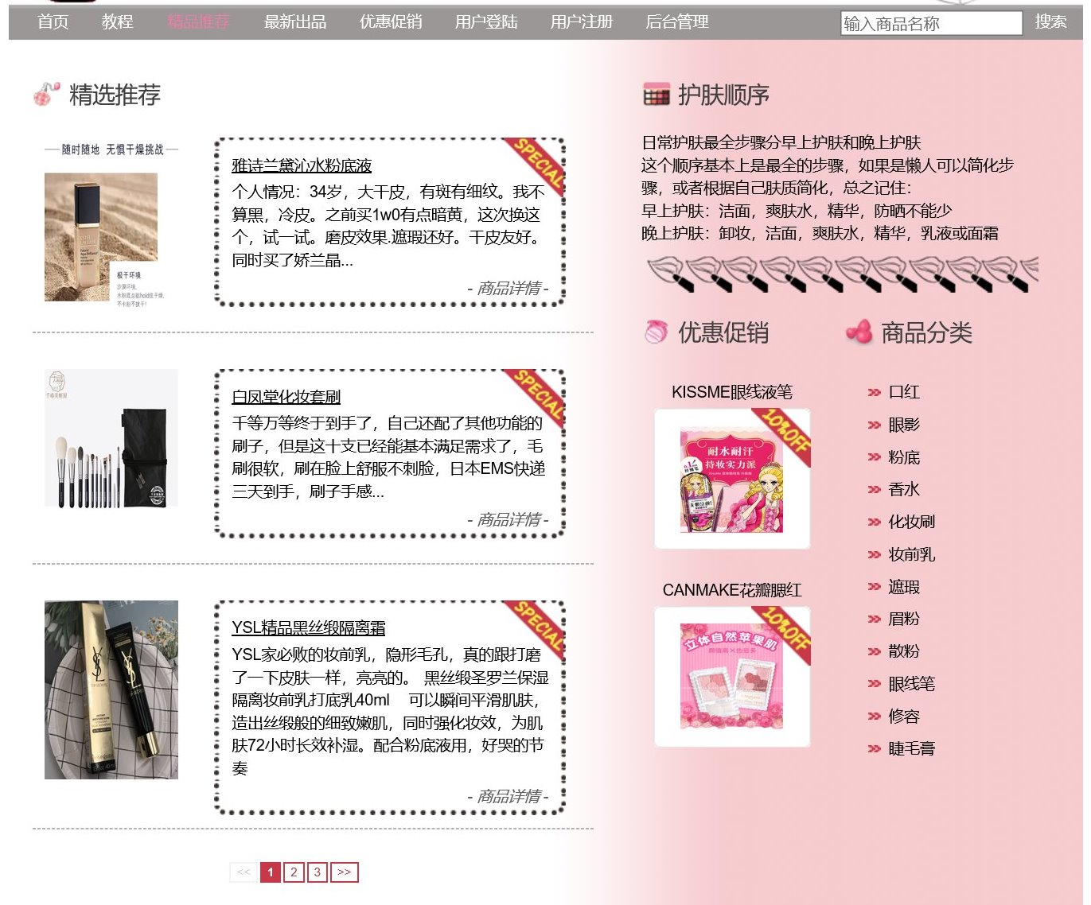

## 最新出品

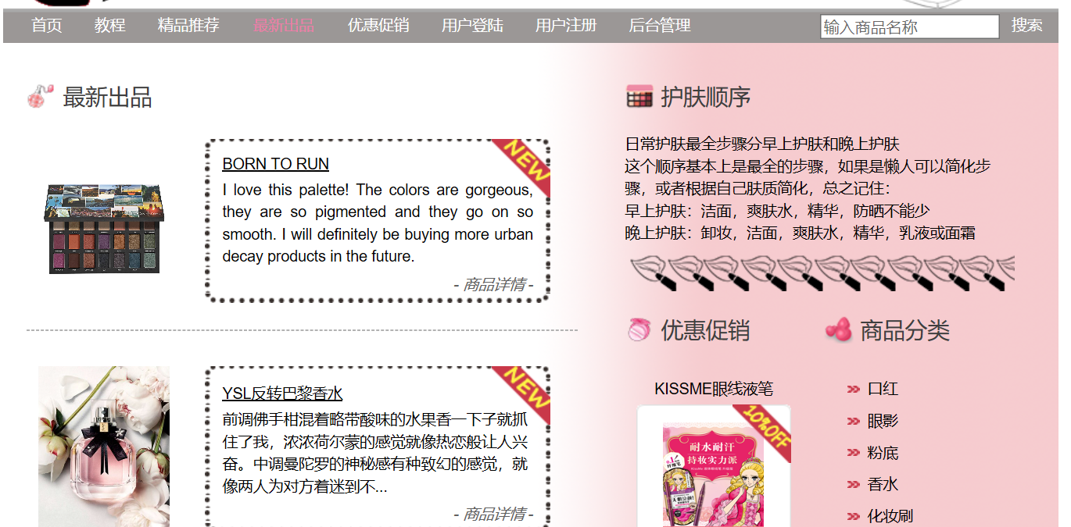

## 优惠促销

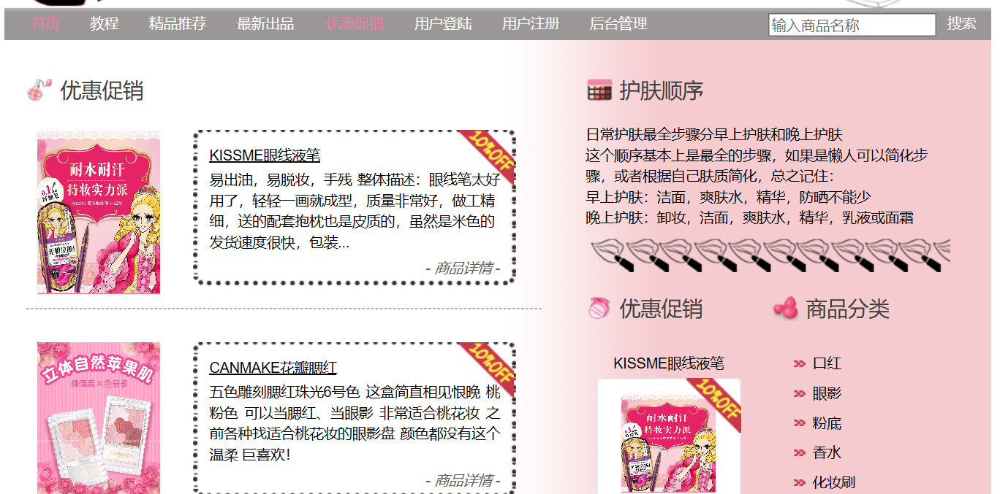

## 用户注册

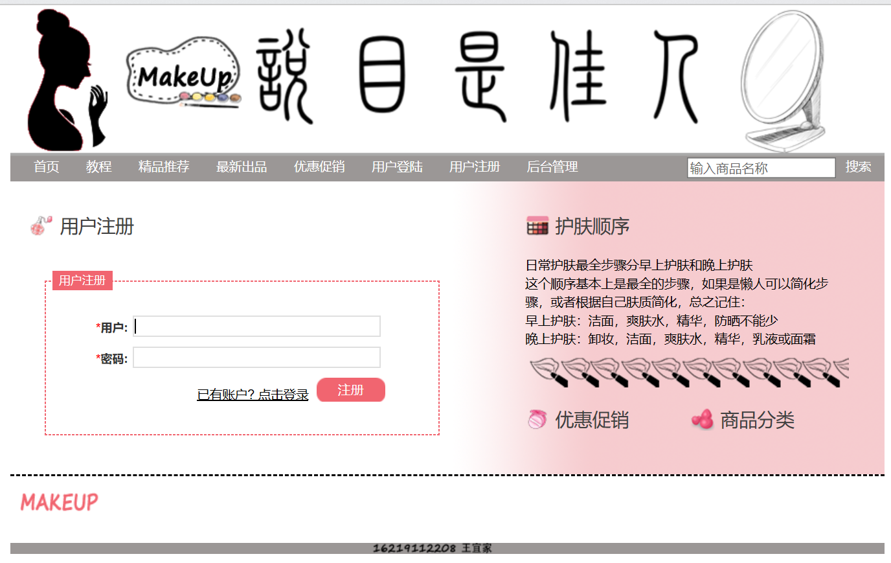

## 用户登录

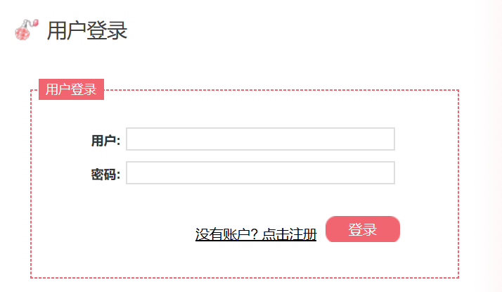

## 商品详情

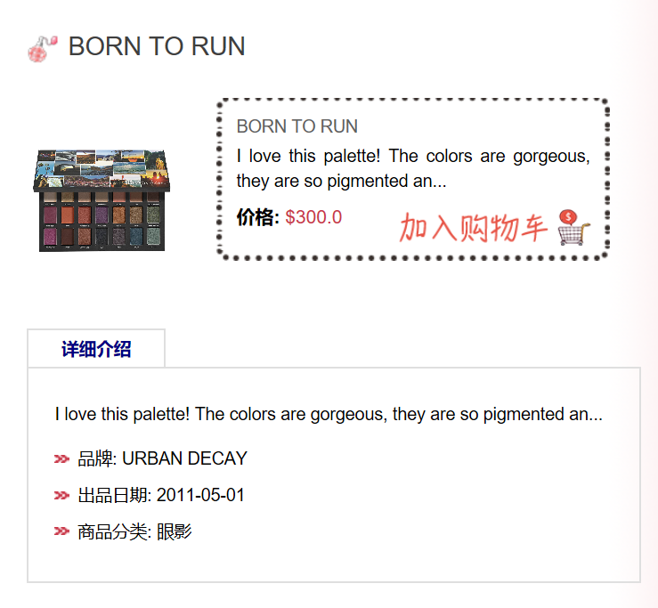

## 商品分类

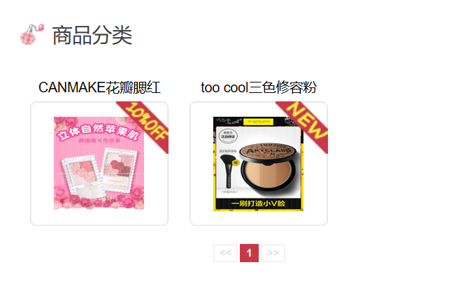

## 搜索页面

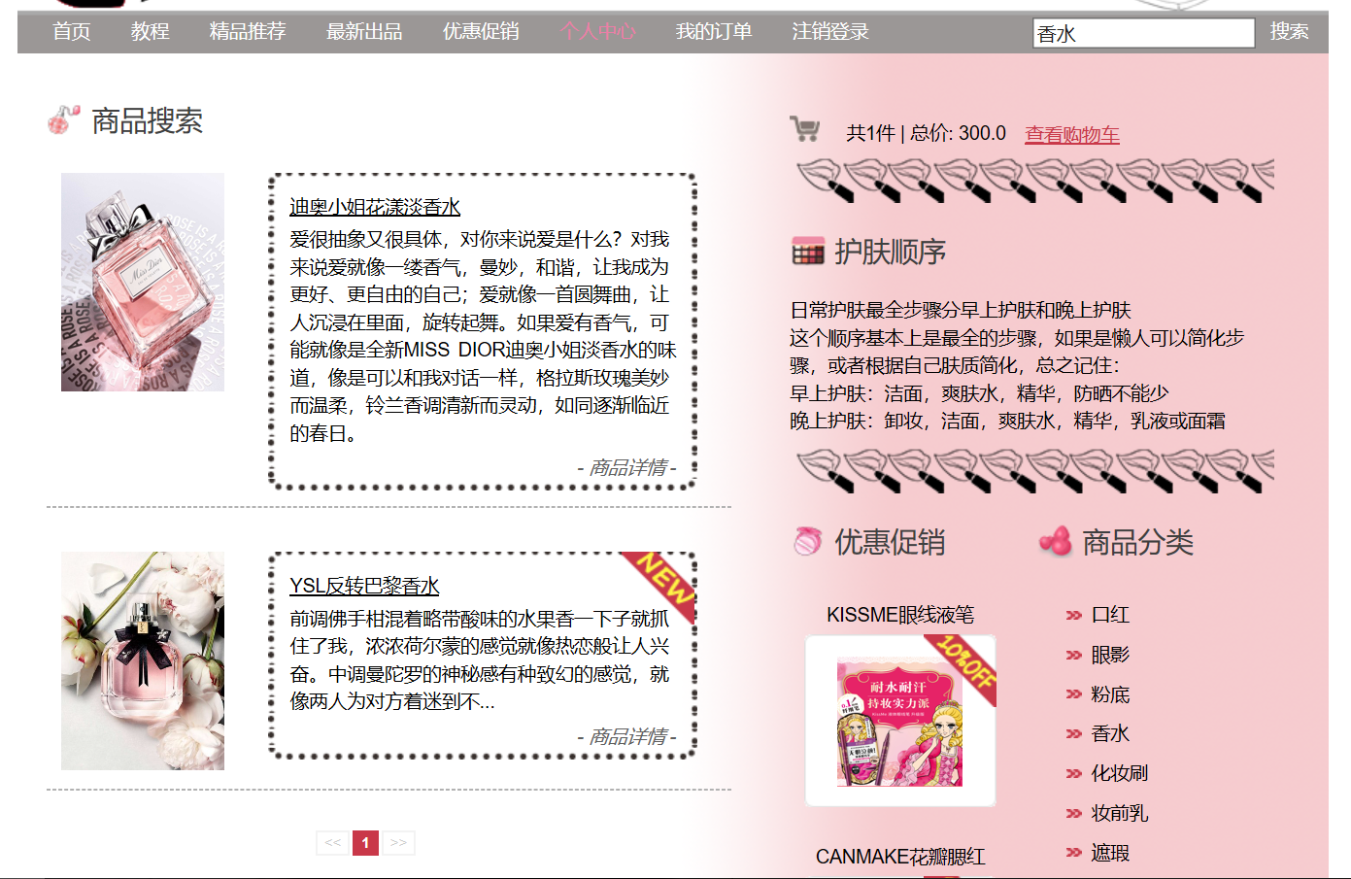

## 购物车

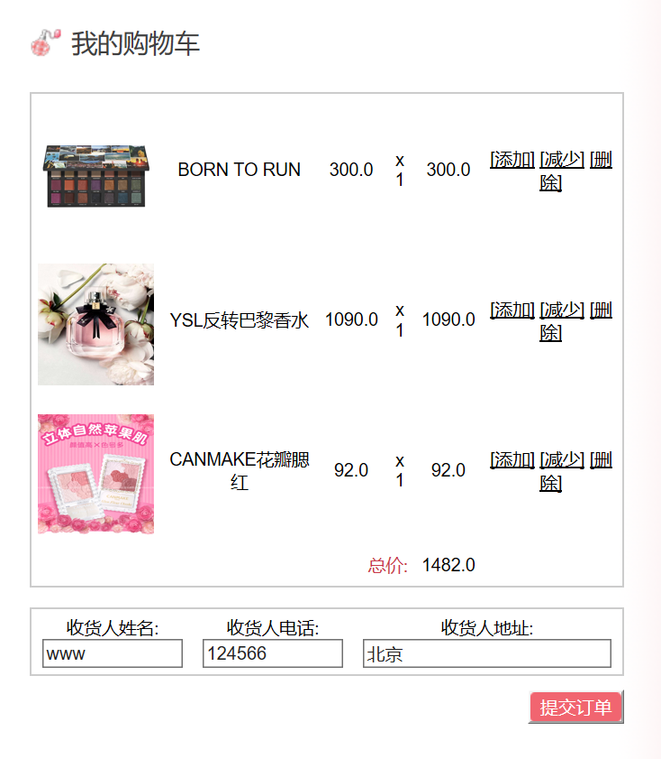

## 我的订单

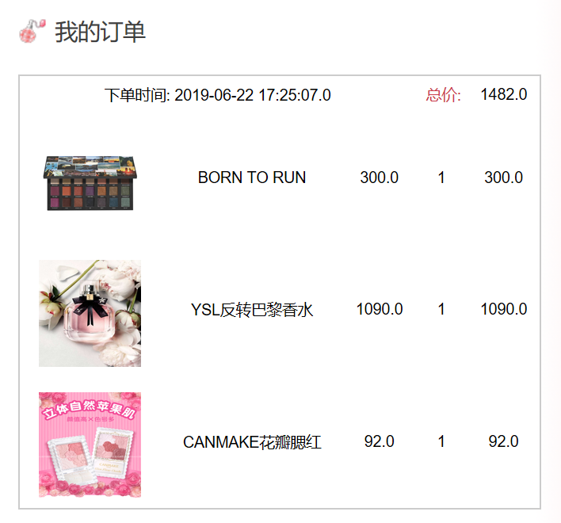

## 个人中心

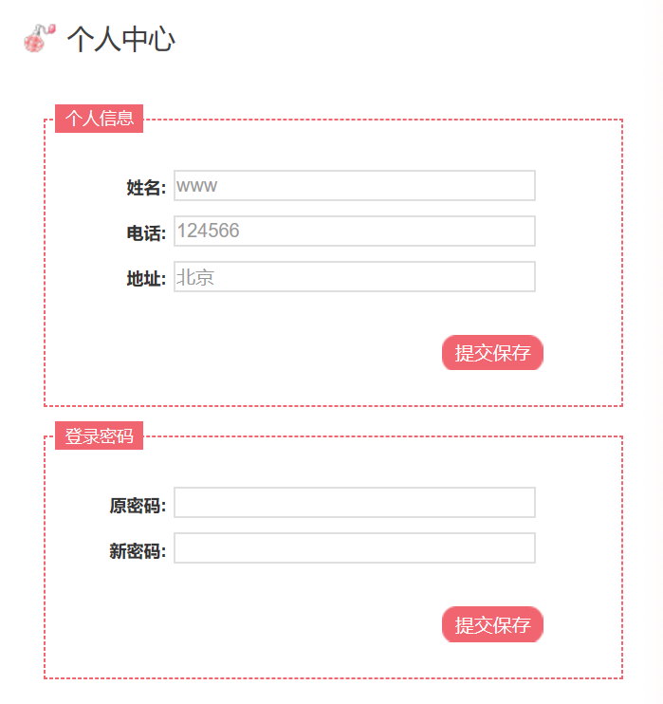

## 管理员登录

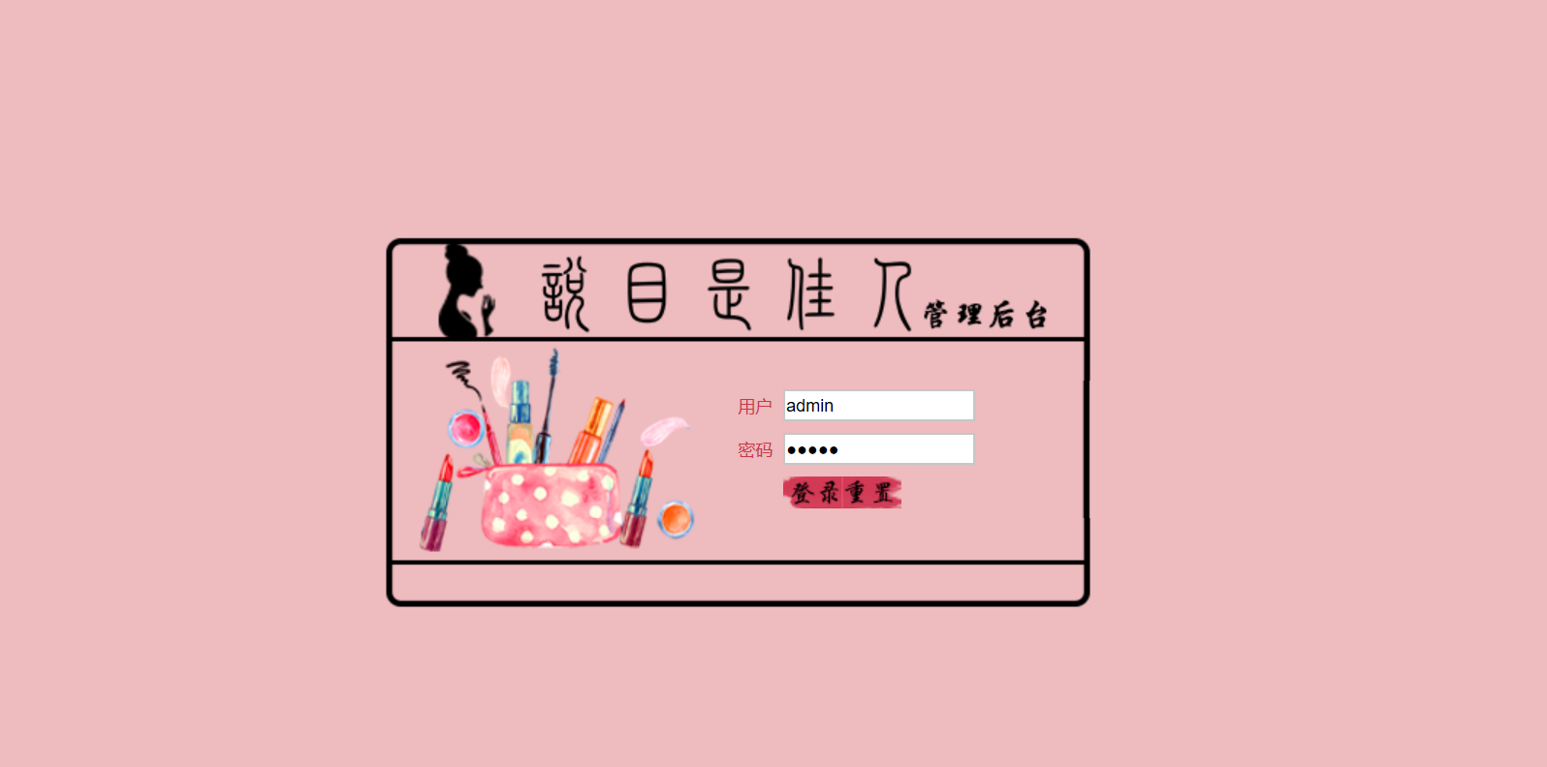

## 管理后台首页

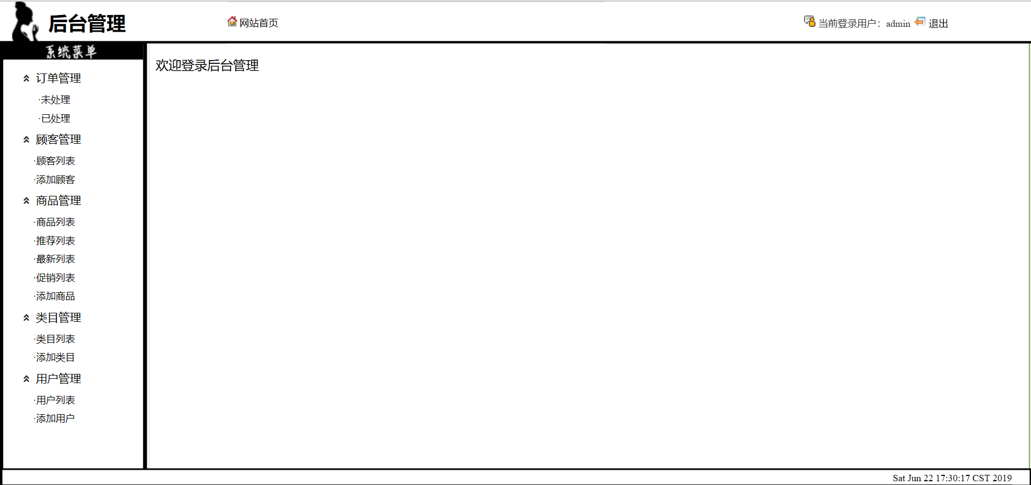

## 订单处理

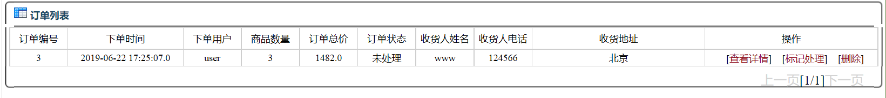

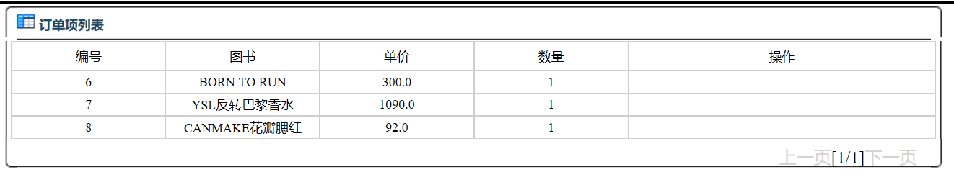

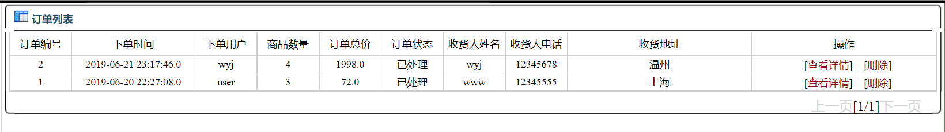

## 顾客管理

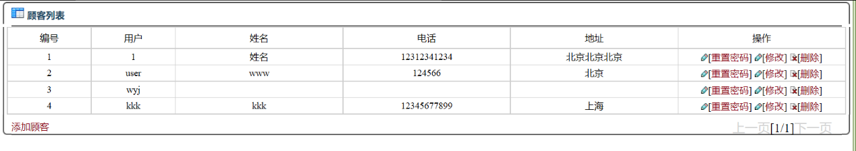

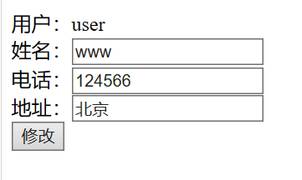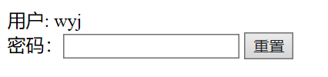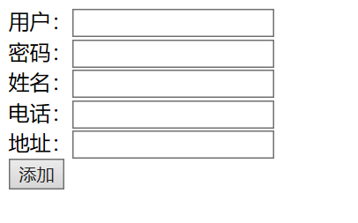

## 用户管理

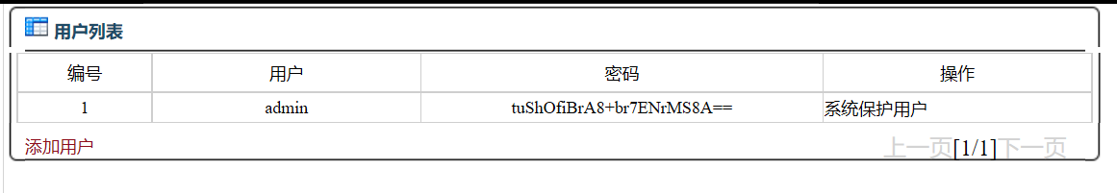

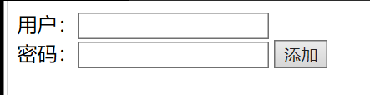

## 商品管理

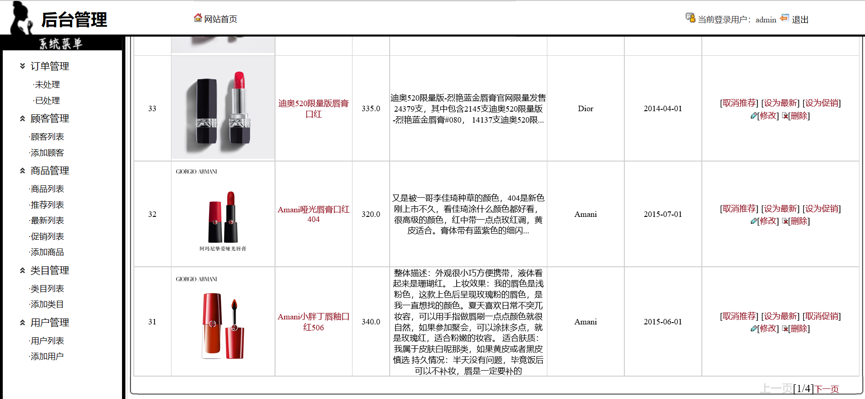

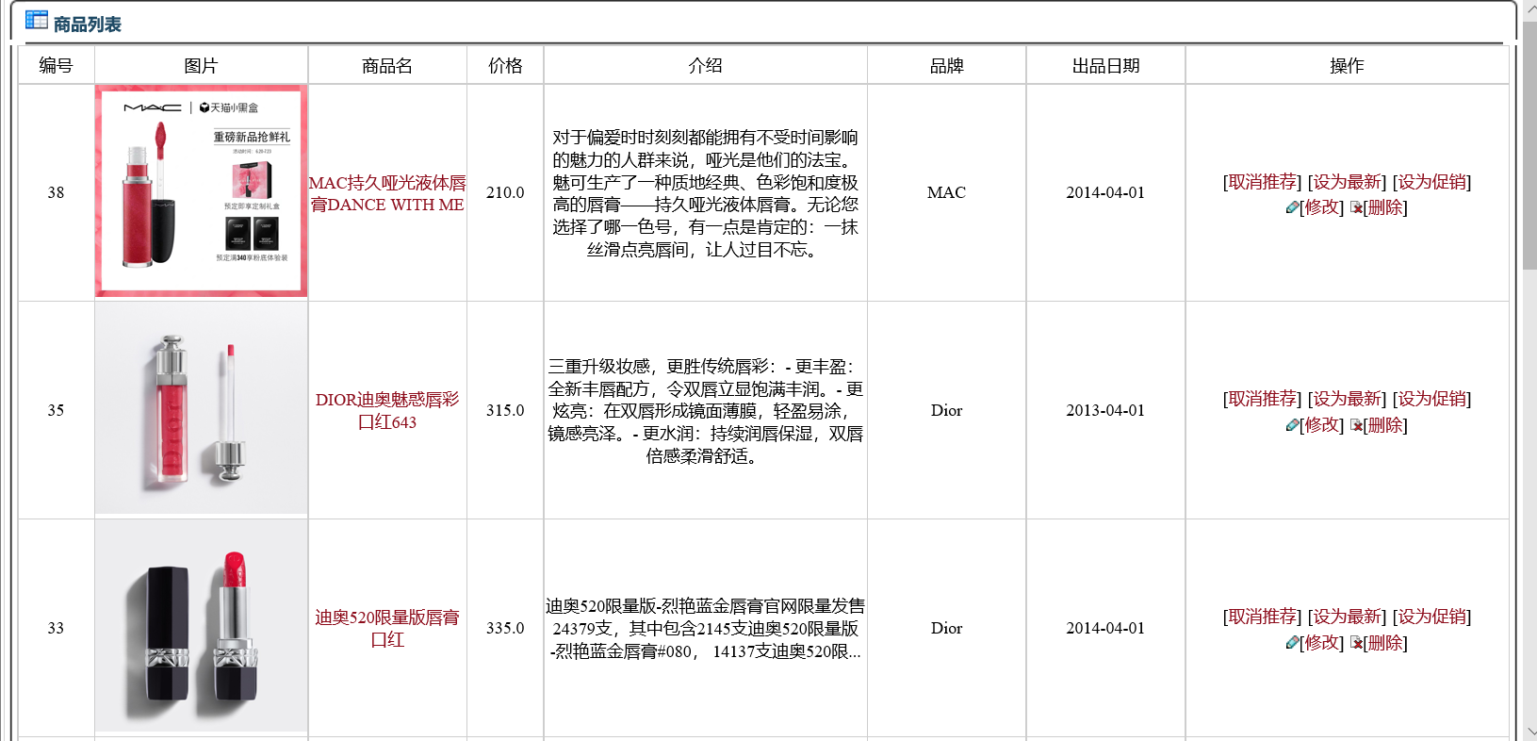

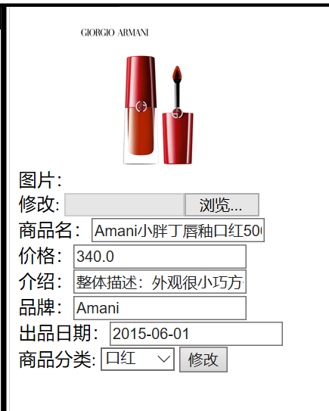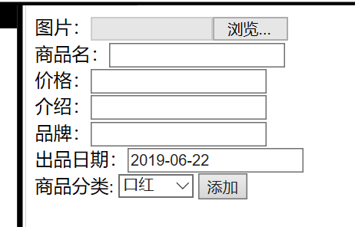

## 类目管理

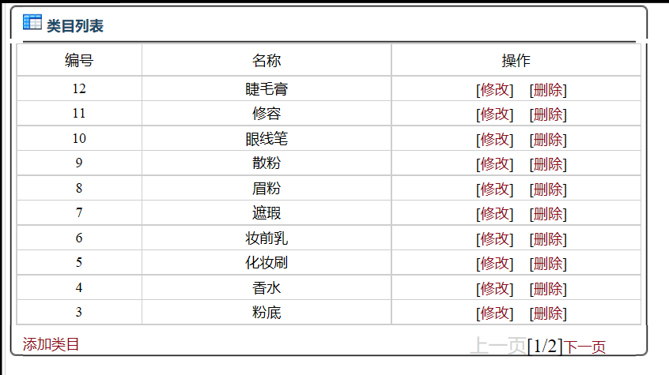

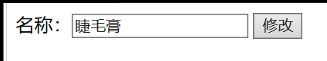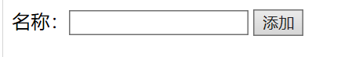

# 代码设计

## util类加密用户密码 SafeUtil,java

package com.util;

import java.security.MessageDigest;

import java.security.NoSuchAlgorithmException;

import org.springframework.util.Base64Utils;

// 安全工具类

public class SafeUtil {

// md5加密字符串

public final static String md5(String str){

MessageDigest messageDigest = null;

try {

messageDigest = MessageDigest.getInstance("MD5");

} catch (NoSuchAlgorithmException e) {

e.printStackTrace();

}

messageDigest.update(str.getBytes());

return Base64Utils.encodeToString(messageDigest.digest());

}

// sha1加密字符串

public final static String sha1(String str){

MessageDigest messageDigest = null;

try {

messageDigest = MessageDigest.getInstance("SHA-1");

} catch (NoSuchAlgorithmException e) {

e.printStackTrace();

}

messageDigest.update(str.getBytes());

return Base64Utils.encodeToString(messageDigest.digest());

}

//使用特定加密范式加密

public final static String encode(String str){

return md5(sha1(md5(str)));

}

}

## Dao层 MakeupDao.java

package com.dao;

import java.util.List;

import org.springframework.stereotype.Repository;

import com.entity.Makeup;

@Repository // 注册dao层bean等同于@Component

public class MakeupDao extends BaseDao{

// 通过名称搜索

public List<Makeup> getList(String name, int page, int size){

return getSession().createQuery("from Makeup where name like '%"+name+"%'", Makeup.class)

.setFirstResult((page-1)*size).setMaxResults(size).list();

}

// 获取名称总数

public long getTotal(String name){

return getSession().createQuery("select count(*) from Makeup where name like '%"+name+"%'", Long.class)

.uniqueResult();

}

// 通过分类搜索

public List<Makeup> getCategoryList(int categoryid, int page, int size){

return getSession().createQuery("from Makeup where category_id=:categoryid", Makeup.class)

.setParameter("categoryid", categoryid).setFirstResult((page-1)*size).setMaxResults(size).list();

}

//获取分类总数

public long getCategoryTotal(int categoryid){

return getSession().createQuery("select count(*) from Makeup where category_id=:categoryid", Long.class)

.setParameter("categoryid", categoryid).uniqueResult();

}

// 获取特卖列表 type 1推荐/2新品/3特价

public List<Makeup> getSpecialList(int type, int page, int size){

return getSession().createQuery("from Makeup "+packWhereSql(type), Makeup.class)

.setFirstResult((page-1)*size).setMaxResults(size).list();

}

//获取特卖总数

public long getSpecialTotal(int type){

return getSession().createQuery("select count(*) from Makeup "+packWhereSql(type), Long.class).uniqueResult();

}

//封装sql

private String packWhereSql(int type) {

String sql = "";

switch (type) {

case Makeup.type_special:

sql += "where special=1";

break;

case Makeup.type_new:

sql += "where news=1";

break;

case Makeup.type_sale:

sql += "where sale=1";

break;

}

return sql;

}

//获取列表

public List<Makeup> getList(int status, int page, int rows){

return getSession().createQuery("from Makeup "+packSql(status)+" order by id desc", Makeup.class)

.setFirstResult(rows*(page-1)).setMaxResults(rows).list();

}

// 总数

public long getTotal(int status) {

return getSession().createQuery("select count(*) from Makeup "+packSql(status), Long.class).uniqueResult();

}

//封装sql

private String packSql(int status) {

String sql = "";

switch (status) {

case 1:

sql += " where special=1";

break;

case 2:

sql += " where news=1";

break;

case 3:

sql += " where sale=1";

break;

}

return sql;

}

}

## Service层 MakeupService.java

package com.service;

import java.util.List;

import java.util.Objects;

import javax.annotation.Resource;

import org.springframework.stereotype.Service;

import org.springframework.transaction.annotation.Transactional;

import com.dao.MakeupDao;

import com.entity.Makeup;

@Service // 注解为service层spring管理bean

@Transactional // 注解此类所有方法加入spring事务, 具体设置默认

public class MakeupService {

@Resource

private MakeupDao makeupDao;

//通过名称搜索

public List<Makeup> getList(String name, int page, int size) {

return makeupDao.getList(name, page, size);

}

//分类数量 无记录返回空集合

public long getTotal(String name){

return makeupDao.getTotal(name);

}

//通过分类搜索

public List<Makeup> getCategoryList(int categoryid, int page, int size) {

return makeupDao.getCategoryList(categoryid, page, size);

}

// 分类数量 无记录返回空集合

public long getCategoryTotal(int categoryid){

return makeupDao.getCategoryTotal(categoryid);

}

// 获取特卖列表 无记录返回空集合

public List<Makeup> getSpecialList(int type, int page, int size){

return makeupDao.getSpecialList(type, page, size);

}

//获取特卖列表 无记录返回空集合

public long getSpecialTotal(int type){

return makeupDao.getSpecialTotal(type);

}

//通过id获取

public Makeup get(int makeupid) {

Makeup makeup = makeupDao.get(Makeup.class, makeupid);

// 只显示前70个字符

if(Objects.nonNull(makeup) && makeup.getIntro().length() > 70) {

makeup.setIntro(makeup.getIntro().substring(0, 70) + "...");

}

return makeup;

}

//商品列表

public List<Makeup> getList(int status, int page, int rows) {

return makeupDao.getList(status, page, rows);

}

// 总数

public long getTotal(int status) {

return makeupDao.getTotal(status);

}

//添加

public Integer add(Makeup makeup) {

return makeupDao.save(makeup);

}

//修改

public boolean update(Makeup makeup) {

return makeupDao.update(makeup);

}

//删除

public boolean delete(Makeup makeup) {

return makeupDao.delete(makeup);

}

}

# 总结

## 理解SSH

通过这个学期对于SSH框架的学习，我对于SSH已经有了一定的了解。

（1）Spring 主要功能IOC 和AOP

IOC 又叫做控制反转：就是一个对象所依赖的其他对象，通过被动的方式传递过来，而不是对象本身去创建或者去查找。如公司A想招人，但A不是自己发布信息，而是把招聘要求告诉猎头公司，由猎头公司找到A需要的人才B。spring的控制反转就相当于猎头公司的流程。

AOP又叫做面向切面编程，可以理解为分离应用的业务逻辑和系统级服务。切面可以理解为用刀把一个西瓜分成两瓣，切开的切口就是切面。web层级设计中，web层>网关层>服务层>数据层，每一层之间都是一个切面。编程中，对象与对象之间，方法与方法之间，模块与模块之间同样是一个个切面。

Spring的容器作用：包含并管理应用对象的xml配置 和 生命周期。

（2）Struts ：主要的作用就是接受请求，页面与代码的交互，主要是处理前端页面和后台逻辑值之间的关系。

Struts是一个按MVC模式设计的Web层框架，其实它就是一个大大的Servlet，这个Servlet名为ActionServlet，或是ActionServlet的子类。可以在web.xml文件中将符合某种特征的所有请求交给这个Servlet处理，这个Servlet再参照一个配置文件（通常为/WEB-INF/struts-config.xml）将各个请求分别分配给不同的action去处理。

（3）Hibernate：JDBC封装，持久性框架，完成了Java类和数据库表之间的映射，对数据库表的直接操作变成了对实体类的操作。Hibernate工作就是将数据库中的关系型数据映射成Java对象。可以方便开发者使用Java来对关系型数据库进行操作。

## 存在的不足

做一个和美妆有关的项目已经成为了我的毕设想法，这个学期非常开心老师可以让我们自己freestyle一个网站，我的首选当然是做一个和化妆有关的项目。

但我平时看的工具书太少，对JavaWeb的知识掌握的不够全面，对做一个购物商城也没有特别清晰的概念（如做什么功能、数据库怎么设计等）。所以我学习了一下网上各种各样基于SSH开发的购物商城的代码逻辑和前端设计，但都不是我真正想要呈现出来的效果，于是我还在B站看了大量关于学习SSH框架和jQuery的视频，结合我在课堂上学习到的知识，以及在之前积累的前端设计经验和我的审美能力，终于做出了这个网站。

虽然做这个网站用了我很多的精力和热情，但还是存在很多不足。比如用户购买之后付款的功能，前端的设计需要加响应式的布局，后端的代码能否简洁一点等等，这些都是我需要在之后的学习生涯中继续学习和完善的。

最后，谢谢老师选择这个方式作为我们的期末考试，让我对毕设有了更坚定的想法，让我对SSH框架有了那么一点点的了解，让我对自己现有水平有了足够的认识。